**Tugas!**

1. Buatlah program untuk menghitung volume bangun ruang Bola dan setengah Bola, seperti pada contoh di bawah ini, berikan hasil tampilan dan analisa pogram.

Dengan ketentuan :

* + - * 1. Gunakan *identifier* yang bersifat konstan
        2. Nilai dari *jari-jari* merupakan 3 digit angka terakhir NIM Anda

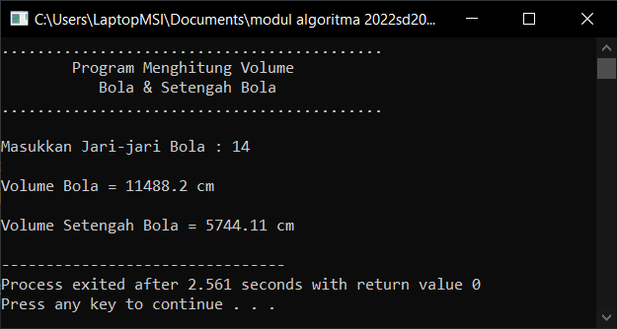

1. Buatlah program untuk mengkonversikan suhu sesuai dengan ketentuan sesuai pada gambar berikut, dimana suhu celcius adalah inputan user!

Buatlah hasil tampilan beserta analisa programnya!

1. Membuat sebuah program tentang materi yang dipelajari pada bab 2 beserta hasil tampilan dan analisa program !